DB设计文档

药物预警小程序 - 数据库设计文档

1. 概述
本项目使用微信云开发数据库（JSON文档型），无需手动建表，集合自动创建。主要涉及2个核心集合：user（用户表）、medicine（药品表）。

2. 集合设计
2.1 用户表（user）
字段名 | 类型 | 必填 | 说明 | 示例值
phone | String | 否 | 手机号（手机号登录时保存） | "13812345678"
nickName | String | 否 | 用户昵称（从微信获取） | "林小夏"
avatarUrl | String | 否 | 用户头像URL | "https://..."
createTime | Date | 是 | 首次登录时间 | "2026-06-01T10:00:00Z"
totalCount | Number | 是 | 总录入药品数（冗余，默认0） | 15
todayRemindCount | Number | 是 | 今日提醒数（默认0） | 9
索引：openId 建立唯一索引
2.2 药品表（medicine）
字段名 | 类型 | 必填 | 说明 | 示例值
_id | String | 是 | 系统自动生成主键 | "m_001"
userId | String | 是 | 关联user表的_id | "6a5b7c8d9e0f"
name | String | 是 | 药品名称 | "红霉素软膏"
dosageForm | String | 否 | 剂型 | "软膏" / "片剂" / "胶囊"
packageType | String | 是 | 包装类型 | "瓶装" / "袋装" / "盒装" / "独立包装"
isOpen | Boolean | 是 | 是否已开封（默认false） | true
openDate | Date | 否 | 开封日期（isOpen=true时需填） | "2026-03-15"
quantity | String | 是 | 数量描述 | "1支" / "1盒" / "2瓶"
quantityValue | Number | 否 | 数量数值（便于排序） | 1
expiryDate | Date | 是 | 有效期截止日期 | "2026-12-31"
remainingDays | Number | 否 | 剩余天数（动态计算） | -4（已过期4天）
expiredStatus | String | 否 | 状态枚举 | "expired" / "critical" / "normal"
entryMethod | String | 是 | 录入方式 | "camera" / "voice" / "manual"
imageUrl | String | 否 | 药品照片云存储地址 | "cloud://xxx.jpg"
createTime | Date | 是 | 录入时间 | "2026-06-01T10:00:00Z"
remark | String | 否 | 备注 | "每日3次，每次1片"
状态枚举说明：
expired：已过期（expiryDate < 今天）
critical：临期（0 ≤ 剩余天数 ≤ 3）
normal：正常（剩余天数 > 3）
索引：
userId + expiryDate：联合索引，支持按用户+效期排序
userId + expiredStatus：联合索引，支持按状态筛选

3. 数据关系图
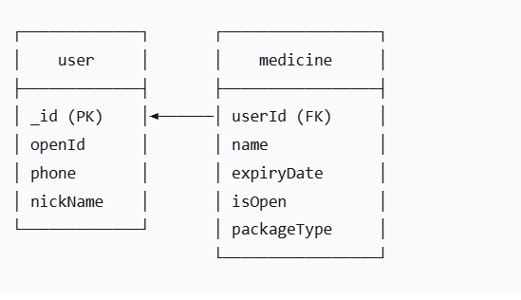

4. 云函数数据库操作示例
// 获取用户药品列表（按效期倒序）
const db = cloud.database()
const _ = db.command
db.collection('medicine')
.where({ userId: userId })
.orderBy('expiryDate', 'asc')
.get()
// 统计临期药品数量
db.collection('medicine')
.where({
userId: userId,
expiryDate: _.lte(new Date('2026-06-14')) // 3天后 })
.count()

